Localisation indoor

Guide utilisateur : Localisation de personnes se trouvant dans une salle

|  |  |
| --- | --- |
| Auteur : | Di Stasio Leonardo |
|  |  |
| Projet : | Mobile Android : Localisation indoor |
| Date : | 21 janvier 2016 |



# Introduction

Le but de ce projet était de créer une application permettant la localisation de personne en intérieur. L’application affiche une carte représentant une salle de classe ou l’étage d’un bâtiment et dessinera des points représentant des personnes avec le nom de leur smartphone.

Les personnes auront également installé l’application sur leur propre smartphone afin de pouvoir être localisé. Le téléphone enregistre sa position ainsi que son nom dans une base de données. Le positionnement de ces personnes s’effectue à l’aide de balises de localisation (Beacons) placées un peu partout dans la salle.

Un utilisateur de l’application pourra ainsi suivre les mouvements de chaque personne ayant installée l’application. Cette carte est un peu une sorte de carte du « Maraudeur » qu’on voit dans le film « Harry Potter ».

Ce projet est proposé dans l’optique du projet P3 où il faudra afficher des objets sur une carte et les placer par rapport aux Beacons dans un bâtiment.

# Configuration

La première chose à faire en ouvrant l’application est de configurer l’adresse IP du serveur. Pour ce faire commencez par trouver l’adresse IP du serveur et insérez-là dans les paramètres de l’application

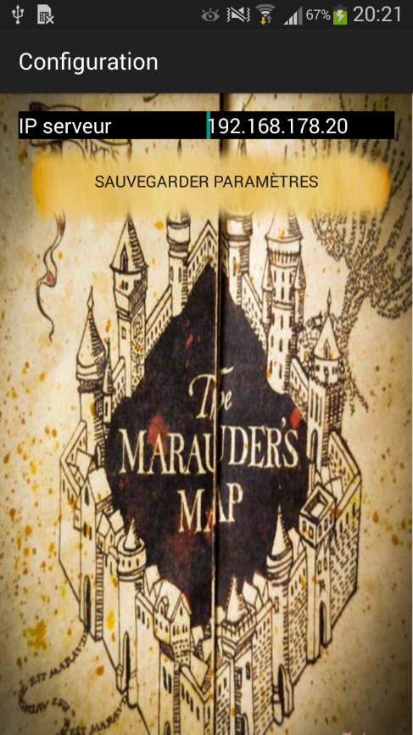

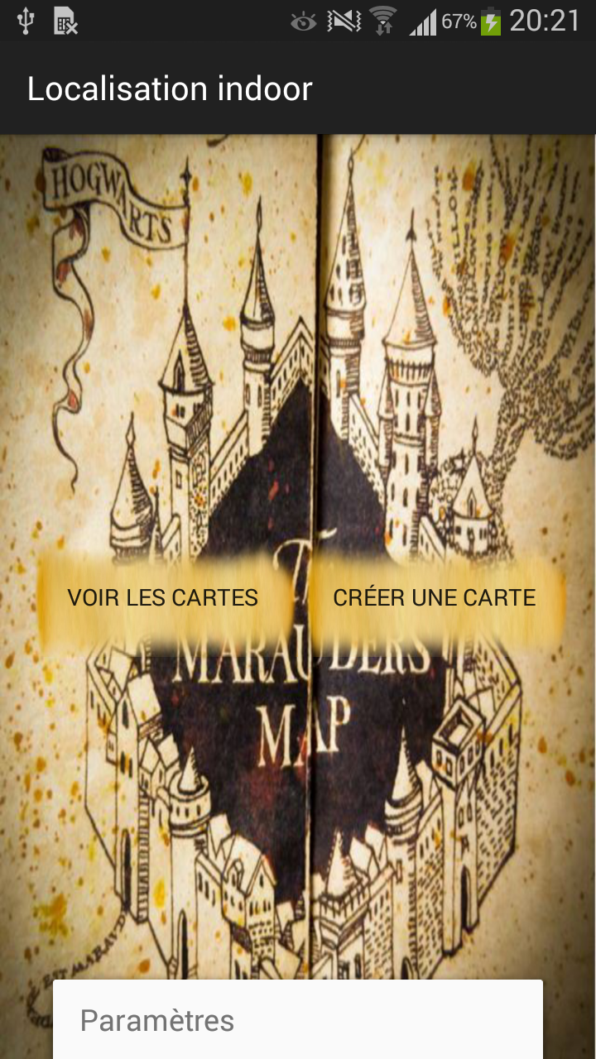

Une fois que l’adresse IP est insérée il ne reste plus qu’à enregistrer les paramètres. Si vous avez fait une faute vous pourrez toujours la modifier par la suite.

Maintenant vous pouvez passer à la partie qui vous permettra de créer votre première carte de localisation.

# Création de carte

Pour créer une carte il vous suffit de cliquer sur le bouton « Créer une carte ». Vous serez redirigé sur la page de création :

Vous pouvez maintenant ajouter votre propre carte à partir de votre galerie photo en cliquant sur le bouton « Ajouter carte ».

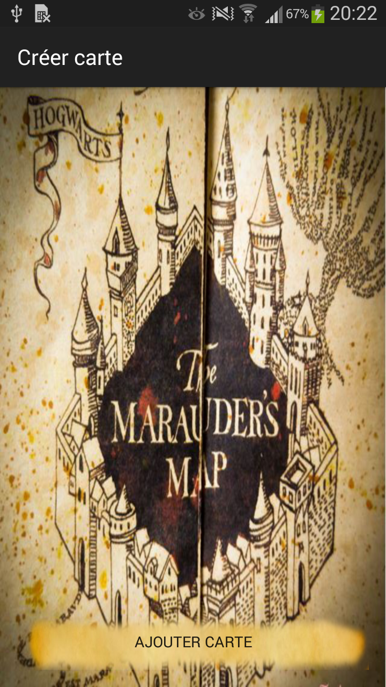

Vous serez redirigé vers votre album photo où vous pourrez choisir une carte que vous aurez préalablement mis sur votre smartphone.

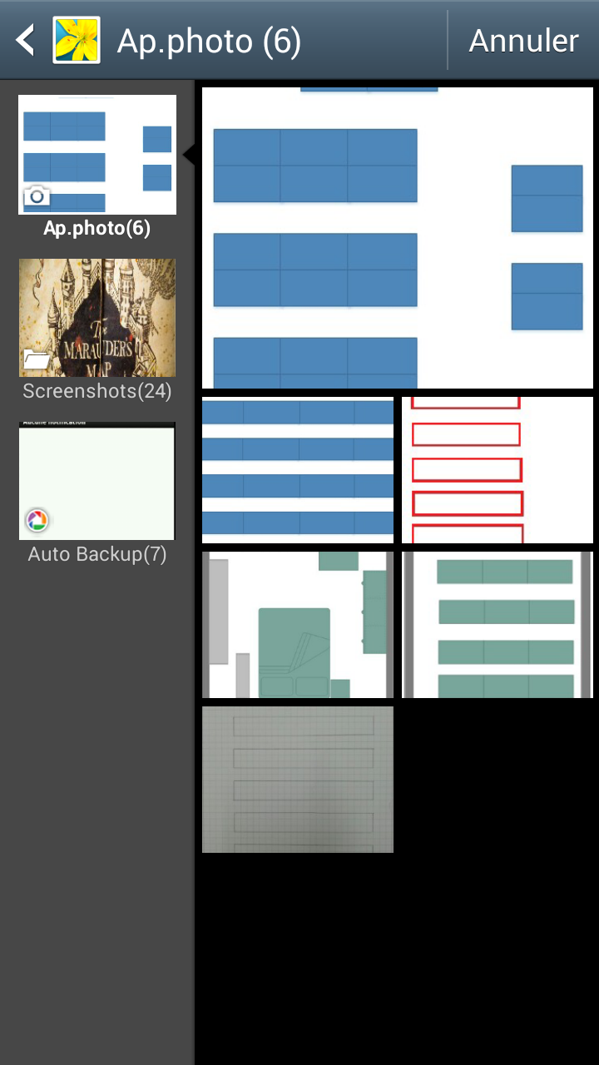

Une fois que vous avez choisi votre carte il vous faudra insérer les dimensions en largeur et en longueur de votre plan. Une boîte de dialogue apparaîtra et ne pourra être quitté tant que vous n’avez pas inséré les données :

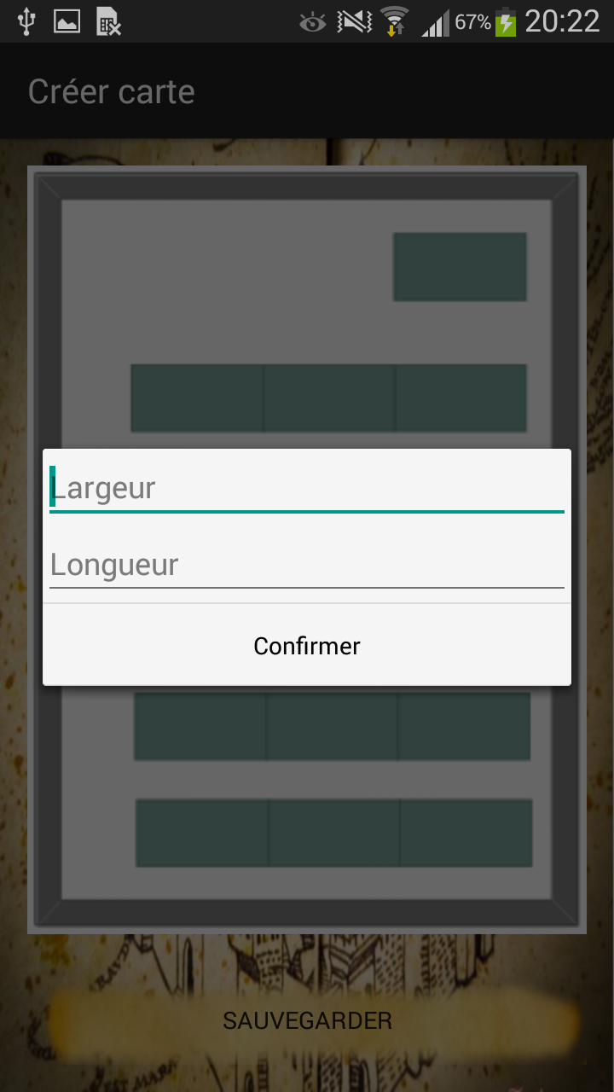

Vous pouvez maintenant placer vos Beacons (balises de détection) sur votre plan ainsi que au même endroit physiquement. Pour les placer sur le plan il suffit de cliquer dessus. En retouchant le Beacons encore une fois on peut choisir de le supprimer ou de le configurer. Il faudra penser à configurer tous les Beacons avant d’enregistrer le plan !

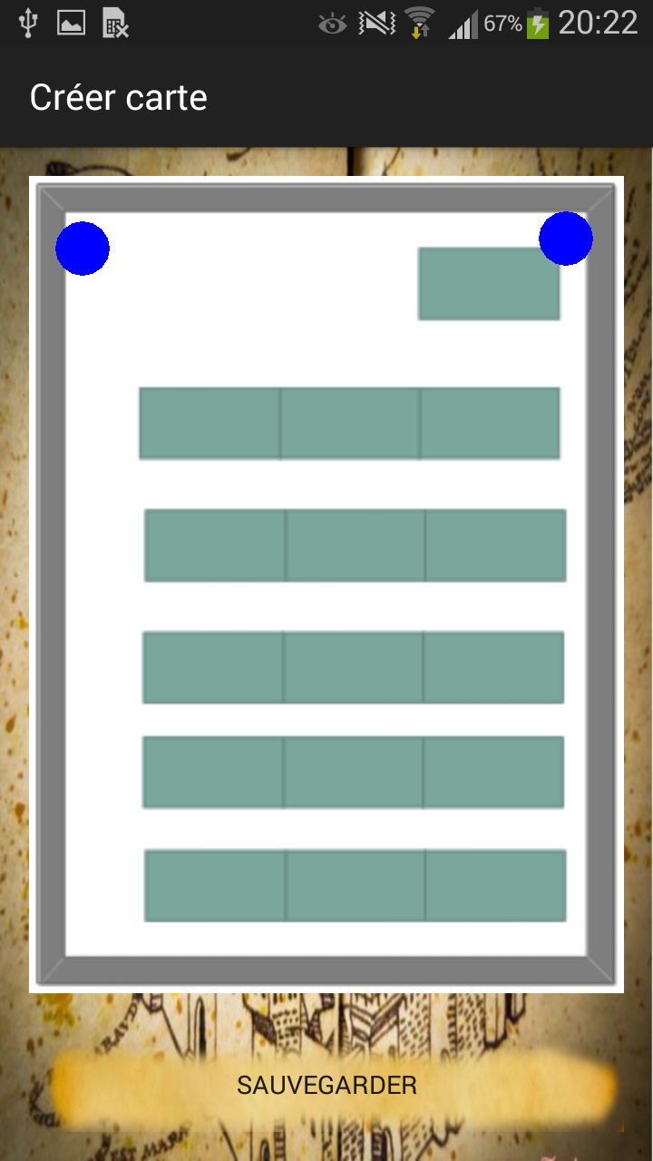

Cliquez sur les Beacons et appuyez sur « Configuration » pour atteindre cette interface.

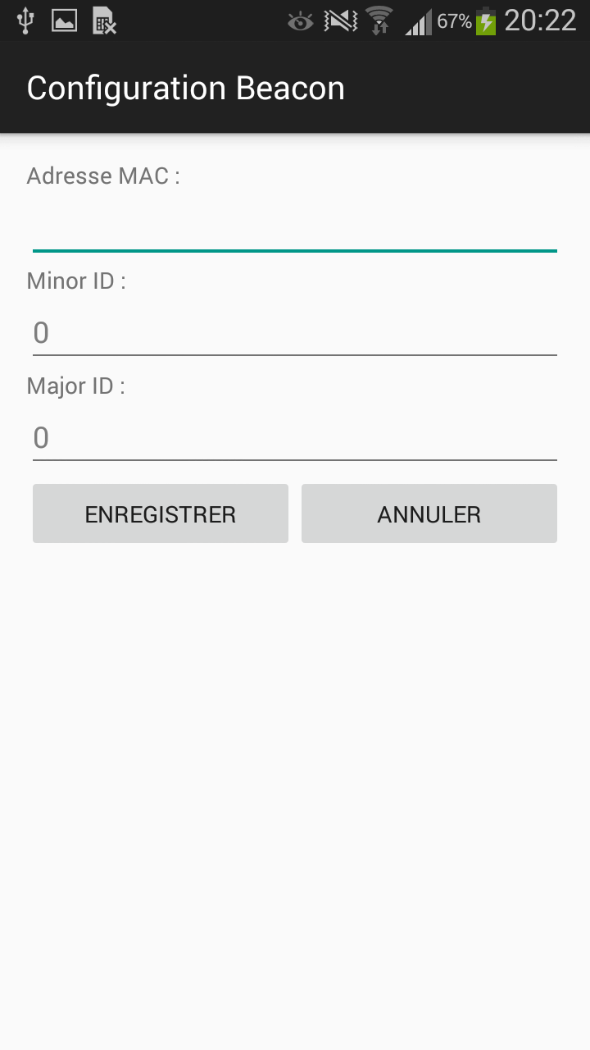

Vous avez inséré tous vos Beacons et avez fini de les configurer ? Il ne vous reste plus qu’à enregistrer le plan dans la base de données de votre serveur.

Voilà, une fois le plan sauvegardé il ne reste plus qu’à utiliser l’application.

# Visualisation des personnes

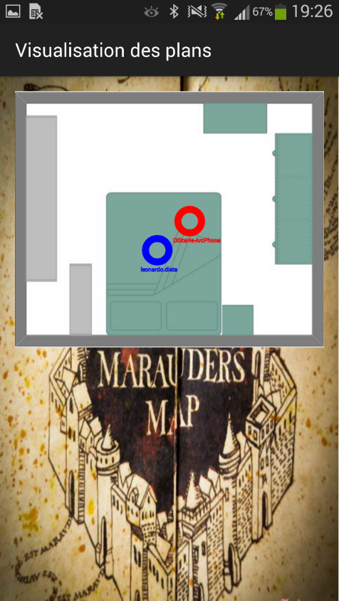Pour ce faire, rien de plus simple, il vous suffit de cliquer sur « Voir les cartes » dans la page d’accueil et de choisir le plan sur lequel vous souhaitez contrôler les mouvements.



Il ne vous reste plus qu’à contempler vos amis bouger dans la même pièce.

# Problèmes rencontrés

## Base de données

La difficulté dans Android c’est qu’il n’y a rien d’intégrer pour accéder aux bases de données externes.

Pour contourner le problème il a fallu mettre en place un serveur Apache ayant une page PHP qui traite les requêtes. L’application envoi et récupère des informations via des requêtes POST en http. Il a fallu que j’écrive toutes les requêtes et renvoyer les résultats sous format d’objet JSON.

## Positionnement précis

Le positionnement des utilisateurs n’est pas très précis malgré l’application de quelques filtres qui améliore un tant soit peu la qualité. On arrive à détecter la zone dans laquelle on se trouve sans être précis au centimètre.

Il faudra sûrement attendre quelques années avant que cette nouvelle technologie que sont les Beacons soit un peu plus avancée.

# Conclusion

Le projet est opérationnel et le cahier des charges a été respecté dans son ensemble.

La précision de l’application n’est cependant pas à la hauteur des espérances. Le filtre Kálmán rend le calcul des positions un poil plus précis mais les Beacons sont encore en phase de développement et donc pas encore parfait.

Il serait envisageable de reprendre ce type de projet d’ici un an ou deux histoire d’attendre les améliorations. Les Beacons sont relativement « jeunes », ils ne sont sur le marché que depuis 2012 et sont en constantes améliorations. Il faudra sûrement attendre encore un peu.

## Cahier des charges

Le cahier des charges se trouve en annexe. Voici un petit listing :

|  |  |
| --- | --- |
| * Insertion de plans avec positionnement des Beacons | OK |
| * Communication BDD | OK |
| * Communication avec les Beacons | OK |
| * Affichage des cartes avec les personnes dessus | OK |
| * Filtre Kálmán et triangulation | OK |

Le contrôle des bugs a été effectué mais rien n’a été détecté lors des tests.

# Sources

Le fond d’écran : <http://potterfrenchyparty.blogspot.ch/2013/05/travaux-pratiques-la-carte-du-maraudeur.html>

Le fond des boutons : <http://fr.123rf.com/photo_9094424_vieux-design-de-style-regal-sur-papier-parchemin.html>

Trilatération : <http://www.ilemaths.net/sujet-intersection-de-trois-cercles-trilateration-2d-285335.html>

Transmission image via POST : <http://stunningco.de/2010/04/25/uploading-files-to-http-server-using-post-android-sdk/>

<http://programmerguru.com/android-tutorial/how-to-upload-image-to-php-server/>

Neuchâtel, le 21 janvier 2016

Leonardo Di Stasio